汕尾新型储能发展规划
（2024—2030年）

目 录
前 言 II
一、发展基础 1
（一）新型储能登上舞台 1
（二）政策体系初步建立 1
（三）产业布局开始起步 2
二、面临形势 2
（一）新能源快速增长提出迫切需求 2
（二）新型电力系统构建提供发展契机 3
（三）政策体系日臻完善创造良好条件 3
（四）技术水平大幅提高奠定现实基础 4
（五）新型储能装备制造市场迎来机遇 4
三、总体要求 5
（一）指导思想 5
（二）基本原则 5
（三）发展目标 6
四、重点任务 7
（一）统筹整体布局，促进新型储能规模化发展 7
（二）鼓励示范先行，推动新型储能产业化进程 14
（三）理顺体制机制，加快新型储能市场化步伐 19
（四）聚焦重点技术，构建新型储能创新化支点 20
（五）完善行业政策，落实新型储能规范化管理 21
五、环境影响评价 22
（一）环境影响分析 22
（二）环境保护措施 23
（三）环境保护预期效果 25
六、实施保障 25
（一）强化统筹协调 25
（二）加大政策支持 26
（三）拓宽融资渠道 26
（四）加强监督评估 26

前 言
新型储能是除抽水蓄能以外以输出电力为主要形式的储能技术，是构建新型电力系统的重要技术和基础装备，是实现碳达峰碳中和目标的重要支撑，也是催生国内能源新业态、抢占国际战略新高地的重要领域。
为抢抓新型储能产业发展机遇,推动我市新型储能产业高质量发展，根据《关于加快推动新型储能发展的指导意见》《“十四五”新型储能发展实施方案》《广东省推动新型储能产业高质量发展的指导意见》《广东省推动新型储能产品高质量发展的若干措施》等文件精神制定本规划。规划基期年为2024年，规划目标年为2030年，近期目标年为2025年。

一、发展基础

（一）新型储能登上舞台
根据我市海上风电、核电等新能源发展情况及规划布局情况，正在积极推动新型储能电站项目建设，目前已建成汕尾电厂3、4号机组储能调频项目，装机容量2万千瓦/1万千瓦时，该项目为发电侧的电化学储能项目，具有发电调频作用，探索新型储能与传统火电融合发展的新模式。全市已备案储能电站项目6个，总规模335万千瓦/665万千瓦时。计划推进电化学储能电站项目1个，建设规模5万千瓦/15万千瓦时。

（二）政策体系初步建立
新型储能发展受政策和市场环境影响较大。根据《关于进一步完善我省峰谷分时电价政策有关问题的通知》（粤发改价格〔2021〕331号），峰谷电价差进一步拉大到4:1，为新型储能加快发展奠定了政策基础。《广东省发展改革委 广东省能源局关于印发广东省促进新型储能电站发展若干措施的通知》（粤发改能源函〔2023〕684号）提出按照分类实施的原则，2022年以后新增规划的海上风电项目以及2023年7月1日以后新增并网的集中式光伏电站和陆上集中式风电项目，按照不低于发电装机容量的10%、时长1小时配置新型储能后续根据电力系统相关安全稳定标准要求、新能源实际并网规模等情况，调整新型储能配置容量；鼓励存量新能源发电项目按照上述原则配置新型储能。对海上风电、集中式光伏电站、陆上集中式风电提出了储能配置要求。《广东省人民政府办公厅关于印发广东省推动新型储能产业高质量发展指导意见的通知》（粤府办〔2023〕4号）提出了新型储能产业链关键材料、核心技术和装备自主可控水平大幅提升，全产业链竞争优势进一步凸显，市场机制、标准体系和管理机制更加健全，大型骨干企业规模实力不断壮大，产业创新力和综合竞争力大幅提升的发展目标。

（三）产业布局开始起步
近年来，受益于新能源汽车动力电池的大规模应用，我市持续引进集成研发、生产、销售的高新技术企业，着手加快发展锂电新材料、储能电池等电化学储能产业链。2023年，原弗迪电池并入比亚迪汽车，比亚迪汽车2023年实现产值约130亿元，同比增长139.8%。天贸新能源2016年08月入驻汕尾高新区，主要经营产品为锂离子电池、动力新能源电池、移动终端通讯设备等。2023年产值6.96亿元。路华电子主产锂离子电池、储能电池，2023年全年实现产值1.8亿元。佳信新能源材料生产项目总投资4亿元，主要建设生产锂电池改善液等相关产品，拟建设4条设备生产线，预计年生产2000吨锂电池改善液，达产后后产值达到5亿元人民币，上缴税收1350万元。

二、面临形势

（一）新能源快速增长提出迫切需求
2020年9月，国家主席习近平在联合国大会上向全世界庄严宣布，中国将争于2030年前实现碳达峰，在2060年前实现碳中和。在“双碳”战略目标下，汕尾市将推进能源绿色低碳智慧转型，加大绿色电力调入力度，切实转变城市能源发展方式。汕尾市海上风电资源禀赋优，发展空间大，为能源清洁化发展注入了强大动力。随着新能源在电网中的占比日益增大，其出力的波动性和随机性等特征，对电网稳定和绿电消纳带来了挑战，电力系统对灵活性资源的需求日益提升。

（二）新型电力系统构建提供发展契机
2021年3月，中央财经委员会第九次会议提出“要构建清洁低碳安全高效的能源体系，控制化石能源总量，着力提高利用效能，实施可再生能源替代行动，深化电力体制改革，构建以新能源为主体的新型电力系统。”新型电力系统以新能源为主体，具有绿色低碳、灵活高效、多元互动、高度市场化等特征。随着新型电力系统构建的深入推进，将为新型储能技术的发展和应用提供更加广阔的市场和机遇。未来，新型储能技术有望在新型电力系统中发挥越来越重要的作用，为电力行业的可持续发展提供有力支撑。
（三）政策体系日臻完善创造良好条件
国家注重加强新型储能发展顶层设计，制定了一系列发展规划和政策措施，为产业发展指明方向。印发出台了《关于加快推动新型储能发展的指导意见》和《“十四五”新型储能发展实施方案》，从强化政策引导、推动技术进步、完善体制机制、规范行业管理等方面完善新型储能产业政策。明确新型储能在构建清洁低碳、安全高效现代能源产业体系中的战略定位和发展目标，提出到2025年我国新型储能装机达3000万千瓦以上。随着新型储能政策的相继出台和不断完善，为新型储能的发展提供了良好的政策环境和机遇。

（四）技术水平大幅提高奠定现实基础
新型储能技术不断突破为产业发展注入强劲动力。以锂离子电池为代表的电化学储能技术发展迅猛，近五年来能量密度提高了近一倍，系统成本下降约60%，目前锂电池储能系统初步具备规模化商业化应用条件。全钒液流、铁铬液流电池已取得突破性进展，安全性能较高。百兆瓦级先进压缩空气储能技术得到示范应用，系统效率预计提升至70%以上，为商业化发展提供了技术支撑。飞轮储能、钠离子电池、固态电池、储氢等创新储能技术正在开展关键技术攻关与示范。当前，各类储能技术正在加快示范应用，储能装备制造水平不断提高，呈现出百花齐放的良好局面。

（五）新型储能装备制造市场迎来机遇
深汕特别合作区正全域建设世界级汽车制造城，我市可充分利用深圳—汕尾对口合作重大契机，乘势将深汕合作拓展区打造成为新能源汽车产业集群配套基地，锚定与深汕合作区实现功能互补、错位发展的定位，加快建立与比亚迪集团密切合作关系，围绕新能源汽车整车及动力电池、电池电芯材料、电池封装集成、充(换)电设备、电池回收等配套产业链条，打造新型储能产业集群，破解产业发展难题。
我市优越的海上风电资源禀赋为海水制氢提供了良好发展条件，可积极引导氢储能产业链企业参与绿氢及绿色甲醇生产基地以及甲醇、液氢、液氨、有机溶液等储运基地建设。同时谋划推动制氢、储（运）氢、加氢等相关装备制造产业，提升燃料电池装备水平，贯通上下游产业链条。

三、总体要求

（一）指导思想
以习近平新时代中国特色社会主义思想为指导，深入贯彻落实党的二十大精神，完整、准确、全面贯彻新发展理念，全面落实“四个革命、一个合作”能源安全新战略，紧密围绕实现“碳达峰、碳中和”目标，统筹新能源高比例消纳、电网高效运行、产业高质量发展需求，着力构建技术、市场、政策驱动良好局面，全力推动新型储能规模化、产业化、市场化、创新化、规范化发展，为加快构建清洁低碳、安全高效的能源体系提供有力支撑。

（二）基本原则
规划为纲，有序布局。以规划为引领，加强新型储能发展顶层设计。根据各地资源和技术条件，综合考虑电力供需现状及发展趋势，统筹电网安全、电源结构和系统调节能力，科学评估储能配置需求，合理布局新型储能项目建设，提高系统协调性。
创新为核，示范先行。以技术创新为内生动力，支持推动关键技术研发，加快成果转化，促进成本下降，推进规模化应用。鼓励通过示范项目积累经验，探索技术、商业模式和体制机制的创新，以点带面，推动新型储能持续健康发展。
市场为主，多元发展。以市场机制为根本依托，发挥市场在资源配置中的决定性作用。鼓励主体独立、公平参与市场竞争，建立完善的电力市场化交易价格形成机制。坚持技术多元、场景多元、投资多元，因地制宜发展新型储能。
安全为底，管理规范。以安全为底线，加强新型储能安全风险防范，明确新型储能产业链各环节安全责任主体。严格落实国家新型储能项目管理规范和技术标准，强化安全风险防范与隐患排查治理，加强全过程监管，推动新型储能规范化、高质量发展。

（三）发展目标
到2025年，在发展抽水蓄能电站的基础上，综合考虑我市新能源并网消纳、电力系统稳定运行、用户侧等需求情况，全市新型储能装机规模力争达到100万千瓦左右，实现新型储能由示范应用进入商业化应用初期并向规模化发展转变。全市新型储能技术创新能力显著提高，氢储能、压缩空气储能等新型储能技术得到应用示范，电化学储能全产业链体系日趋完备，共享储能等商业模式基本成熟，电力系统稳定运行水平提升，支撑新型电力系统建设取得阶段性进展。
到2030年，新型储能全面市场化、多元化发展。新型储能产业集群充分成熟，技术创新能力显著增强，市场机制、政策体系、商业模式成熟完备，与电力系统各环节深度融合发展，基本满足构建新型电力系统需求，对碳达峰目标如期实现提供有力支撑。

四、重点任务

（一）统筹整体布局，促进新型储能规模化发展

重点支持电源侧新型储能建设。发展新能源＋储能。充分结合电力系统运行和新能源开发需求，推进陆丰市及海丰县南部沿海地区集中式光伏基地配套储能设施建设，实现储能与新能源发电的深度融合，提高集中式光伏大容量外送能力，保障新能源高效消纳利用。结合红海湾、碣石湾海上风电基地大规模开发，开展海上风电配置新型储能建设，探索研究新型储能配置技术、合理规模和运行方式，提升新能源并网友好性和容量支撑能力。
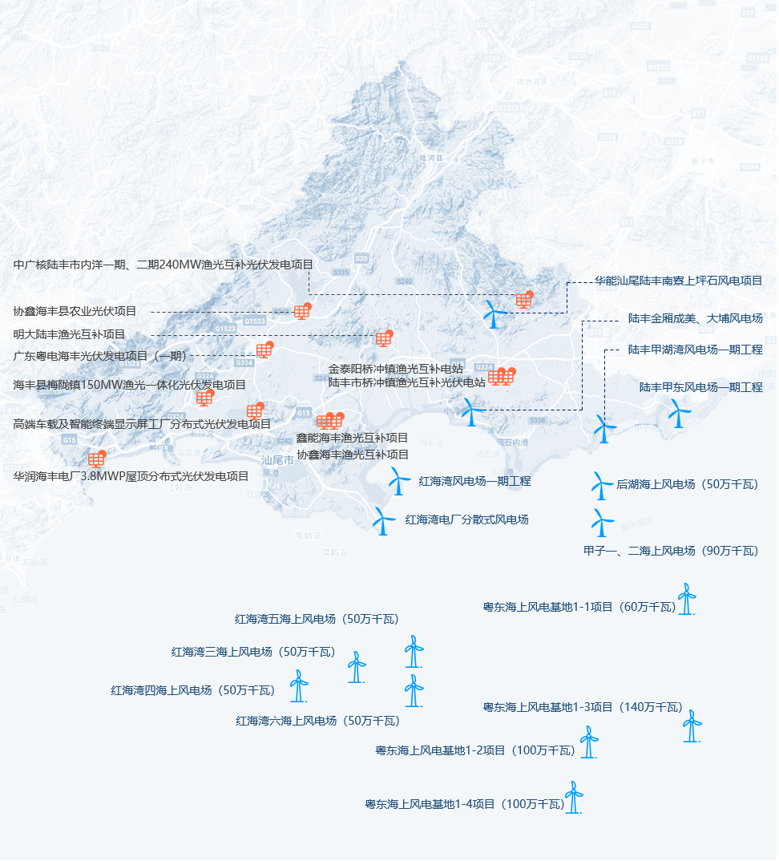
图1 汕尾新能源项目分布图

表1 汕尾电源侧储能重点项目表
配储项目 | 所在区县 | 配储规模  （万千瓦/万千瓦时）
红海湾海上风电场升压站 | 红海湾 | 20/20
国管海域海上风电场升压站 | 陆丰 | 40/40
内洋光伏升压站 | 陆丰 | 2.4/2.4
海丰县光伏电站接入汇集点 | 海丰 | 5/5
汕尾市陆河南告电厂储能电站 | 陆河 | 10/20
陆河县河口镇泰能储能项目 | 陆河 | 15/30
中广核陆丰电化学储能电站项目 | 陆丰 | 100/200

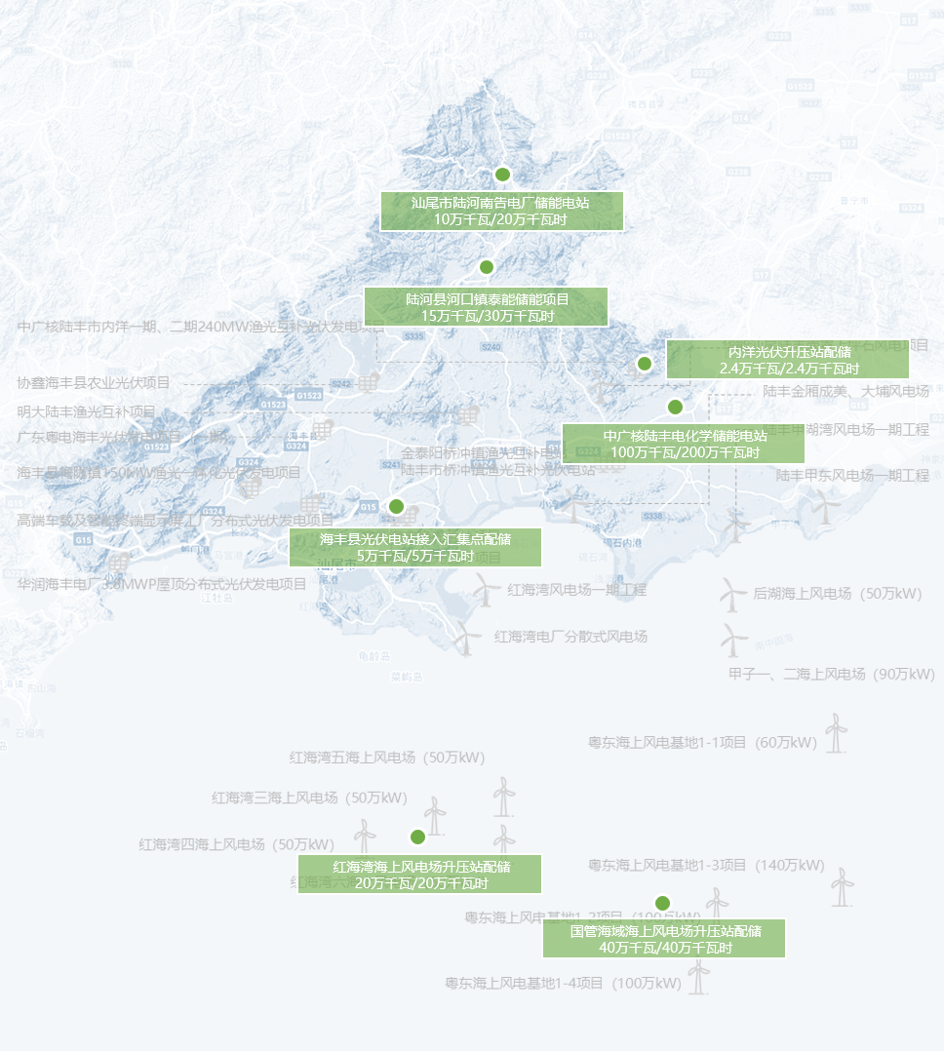
图2 汕尾电源侧储能重点项目图
发展常规电源＋储能。积极鼓励火电灵活配置新型储能，开展火储联合调频，缩短机组发电自动控制(AGC)响应时间，提高电源侧系统调节能力和容量支撑能力。探索利用退役火电机组既有厂址和输变电设施建设新型储能或风光储设施，提升系统整体效益。

推动电网侧新型储能合理布局。积极建设电网侧独立储能电站。根据具体的需求和应用场景布局新型储能，充分发挥新型储能调峰、调频、系统备用、黑启动等辅助服务作用，提升电力安全保障水平和系统综合效率，为电网安全稳定运行提供保障。
支持建设电网替代性储能设施。支持在用电负荷增速较快、输电走廊和站址资源紧张区域建设储能项目，延缓或替代输变电设施扩容升级，重点支持在桂竹站、海丰站、沙浦站、河田站、丰港站等枢纽站点周边建设储能项目。在台风、洪涝等自然灾害易发区域，配置变电站内或移动式储能设施，升应急供电保障能力，替代保障供电。
鼓励电网末端布局新型储能项目。结合农村电网巩固提升工程，在我市北部山区、南部沿海海岛等偏远地区的电网末端，合理布局电网侧新型储能，提高供电保障能力，满足长期电力负荷发展的要求。
表2 汕尾电网侧储能重点项目
储能项目 | 所在区县 | 储能规模  （万千瓦/万千瓦时）
220千伏桂竹站 | 城区 | 0.4/1.2
220千伏海丰站 | 海丰 | 0.4/1.2
110千伏沙埔站 | 陆丰 | 0.24/0.72
110千伏河田站 | 陆河 | 0.24/0.72
220千伏丰港站 | 陆丰 | 5/15
电网侧独立储能电站 | 陆丰 | 30/150
广东能源粤东绿色储能电站 | 海丰 | 100/200
广东华电汕尾华侨管理区新型电化学储能电站项目 | 华侨 | 100/200
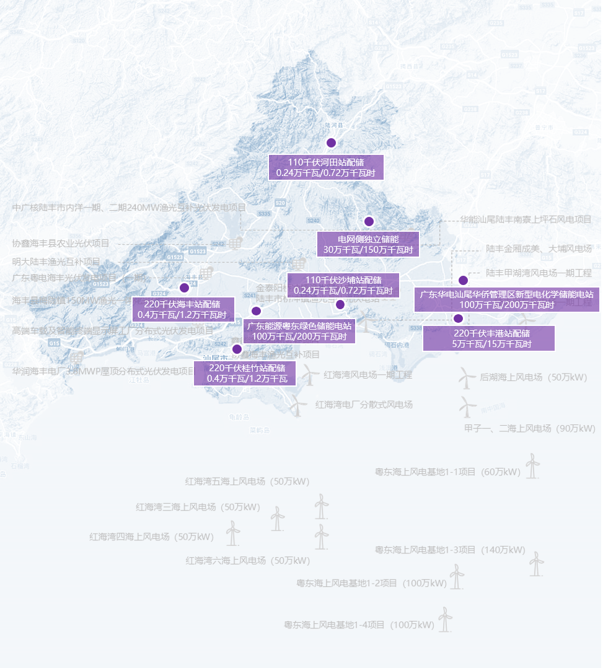
图3 汕尾电网侧储能重点项目图

引导用户侧新型储能灵活发展。鼓励用电成本节约。基于储能技术的逐步推广应用，结合小型光伏应用系统以及微能源网的开发建设，在高新区、陆丰海工基地、陆河工业园等工业园区积极开展“源网荷储”“光伏+储能+充电设施” “分布式电站+微能源网+储能”等一体化储能应用示范，有效改善局域电网负荷特性，增强系统对新能源的适应性，降低企业用电成本。
推进用电可靠性提高。鼓励通信、金融、互联网等对供电可靠性、电能质量要求高的电力用户，根据系统运行特性合理配置新型储能，提升用户电力自平衡能力，提高综合用能效率效益。围绕政府、医院等重要电力用户需求，在安全可靠前提下，建设一批移动式或固定式新型储能作为应急备用电源。
表3 汕尾用户侧储能重点项目
储能项目 | 所在区县 | 储能规模  （万千瓦/万千瓦时）
汕尾高新区 | 城区 | 1.1/2.2
陆丰海工基地 | 陆丰 | 0.7/1.4
陆河新河工业园 | 陆河 | 0.55/1.1
汕尾市陆河县河口镇  200MW/800MWh储能电站 | 陆河 | 20/80
海丰县深汕合作区拓展区（金山科技园） | 海丰 | 1/2
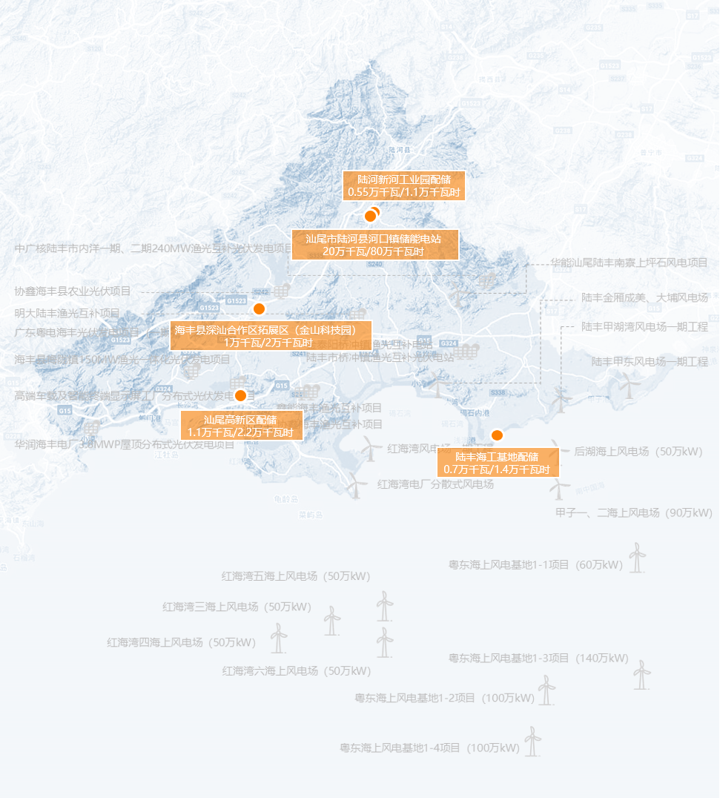
图3 汕尾用户侧储能重点项目图

（二）鼓励示范先行，推动新型储能产业化进程

鼓励产学研用融合发展。鼓励大学科研机构与企业成立多种形式的产学研关系，深化协作网络，支持龙头企业组建产业联盟、联合实验室、研发中心、联合技术中心等产学研平台，鼓励申报市级、省级、国家级创新平台。探索发展“项目经理制”研发模式、“专业基金”产业孵化模式、“团队控股”激励机制为典型代表的产学研用深度融合创新模式。以新型储能具体项目为抓手，将企业、高校、科研机构和用户紧密结合，明确目标、聚焦项目，形成创新链和产业链的有机衔接和深度融合。

开展多元化技术应用示范。积极推动电化学储能技术发展。推进技术相对成熟、成本持续下降的锂离子电池技术商业化规模应用。开展液态金属电池、固态锂离子电池、金属空气电池等新一代高能量密度储能技术研究示范。

重点建设压缩空气储能等长时大容量新型储能示范项目。发挥压缩空气储能电站建设周期短、调节性能高、选址布局灵活等优势，探索效率提升+规模效应驱动项目降本。

持续关注氢储能关键技术路线。探索海上风电和海水无淡化直接制氢耦合技术，建设与再生能源相结合的一体化海水直接制氢氢工厂。鼓励在红海湾港口经济区、陆丰临港产业园、汕尾市新材料产业园等区域开展氢能汽车试点示范。加快氢能相关企业引进，推动构建氢能全产业链生态体系。
表4 氢能可引进重点企业
产业链 | 环节 |  | 重点企业
上游制氢 | 氢气制取 | 化石燃料氢 | —
 |  | 工业副氢 | —
 |  | 电解水制氢 | 隆基、阳光电源、宝丰能源、国家电投、中国节能、中泰股份
 | 氢气液化 |  | 富瑞氢能
 | 氢气纯化 |  | 创云科技、昊华科技、杭氧股份
 | 制备装备 |  | 中船重工第七一八研究所、苏州竞立
 | 提纯装备 |  | 昊华科技、华西科技、亚联高科
中游储运 | 气态储运 |  | 中集安瑞科、天沃科技、中材科技、亚普
 | 液态储运 |  | 中科富海、富瑞特装、深冷股份、航天晨光股份有限公司
下游应用 | 工业领域 |  | —
 | 交通领域 | 加氢站 | 中国石油、中国石化、佛燃能源、科融环境、安泰科技
 | 储能领域 |  | 亿华通、重塑集团、国鸿氢能、国氢科技

因地制宜探索飞轮储能、超导储能、超级电容储能、高温熔盐储能等储能技术示范应用。以需求为导向，探索用于辅助AGC调频或平滑间歇性电源功率波动等功率型储能场景。

推动重点区域试点示范。积极开展重点区域储能试点示范，结合陆丰、海丰集中式光伏及海上风电大规模开发，加快新型储能项目建设，发挥新型储能响应快、配置灵活、建设周期短等技术优势，打造新能源与新型储能协调发展示范区。

拓展新型储能产业集群。依托弗迪、天贸、路华、佳信等锂电池企业产业基础，发挥产业配套和集聚效应，推动新型储能产业向成套化、高端化、智能化方向发展。充分利用深圳—汕尾对口合作重大契机，乘势将深汕合作拓展区打造成为新能源汽车产业集群配套基地，锚定与深汕合作区实现功能互补、错位发展的定位，加快建立与比亚迪集团密切合作关系，围绕新能源汽车整车及动力电池，重点打造上游储能电池电芯材料生产、中游高效电池组及封装集成、下游电池回收利用的全产业链，促进产业链上下游贯通协同，打造在华南具有影响力的新型储能装备特色产业集群。发挥汕尾海工基地、深汕拓展区先进制造业的优势，充分利用汕尾海上风电储能需求吸引华驰动能、爱能森集团等储能企业落户，积极推动飞轮储能、高温熔盐储能等新型储能产业发展。
表5 电化学可引进重点企业
产业链 | 环节 | 重点企业
上游 | 电池电芯材料生产 | 科恒股份、赢合科技、利元亨、大族激光、海目星、联赢激光、福能东方、科瑞技术
中游 | 高效电池组及封装集成 | 库博能源、科陆电子、首航新能源、英维克、盛能杰科技、高澜股份、正浩创新
下游 | 电池回收利用 | 光华科技、恒创睿能、佳纳能源、朗达、迪度、宇阳新能源

建设新型储能产业园区。按照“产业集聚、优化布局”原则，谋划打造“一园两基地”新型储能产业空间发展格局。依托汕尾高新区定位优势，聚焦锂电池正负极材料、电子储能材料、电解液、隔膜、电芯等重点领域，将汕尾高新区打造成储能产业园。利用深汕特别合作区全域建设世界级汽车制造城的发展契机，围绕新能源汽车整车及动力电池、电池电芯材料、电池封装集成、充（换）电设备、电池回收等配套产业链条，加快打造特色新型储能产业集群，将深汕合作区拓展区打造成为新型储能产业基地。利用汕尾市新材料产业园产业基础，谋划基于电解水绿氢的风光氢储氨醇一体化项目，利用碣石湾、国管海域海上风电资源项目发展海水制氢制氨，并通过空气捕获二氧化碳，将氢就地转化为甲醇燃料。绿色甲醇或绿氨可作为下游化工装置，绿氢可向化工企业出售或用于加氢站的氢源。通过贯通上下游产业链条，将汕尾市新材料产业园打造成新型储能创新基地。

推动储能联动发展。鼓励利用优越的资源禀赋发展新能源，同时结合新能源产业的发展，推动储能电站的建设和应用。鼓励工业园区根据发展需求及负荷特点因地制宜建设储能设施，推动用户侧储能发展。加强新型储能制造企业与储能项目建设企业联动，以储能项目带动储能材料生产、设备制造、储能集成、运行检测产业布局，促成产业上下游联动互动。通过储能电站的建设，推动储能装备制造产业的发展。

（三）理顺体制机制，加快新型储能市场化步伐

支持探索新型储能商业模式。探索推广共享储能模式。鼓励建设共享新型储能项目，建立健全新型储能容量租赁机制，鼓励有配置储能需求的新能源发电企业签订与新能源项目全寿命周期相匹配的储能租赁协议或合同。鼓励有实力的新能源投资企业、储能运营商、电网企业等通过开展项目合作、股权合作、技术合作、签订战略协议等方式联合投资建设集中式大型新型储能项目，通过市场化方式合理分配收益。积极支持各类主体开展共享储能、云储能等创新商业模式的应用示范，试点建设共享储能交易平台和运营监控系统。探索源网荷储一体化和多能互补项目协调运营和利益共享机制。
研究开展储能聚合应用。鼓励不间断电源、电动汽车、智能用电设施等用户侧分散式储能设施的聚合利用，通过大规模分散小微主体聚合，发挥负荷削峰填谷作用，参与需求侧响应，创新源荷双向互动模式。鼓励虚拟电厂等聚合技术应用示范，提升用能灵活性。结合全市新型基础设施建设，积极推动新型储能与智慧城市、乡村振兴、智慧交通等领域的跨界融合。

推动各类新型储能参与电力市场。独立储能电站可作为独立主体参与电力中长期、现货和辅助服务市场交易；鼓励电源侧储能电站联合发电企业作为整体参与电能量市场和辅助服务市场；引导用户侧储能电站联合电力用户作为整体参与电能量市场和需求响应市场。支持虚拟电厂参与市场化需求响应交易和辅助服务市场。

（四）聚焦重点技术，构建新型储能创新化支点

鼓励支持储能企业技术创新。聚焦液流电池、钠离子电池、固态电池、燃料电池等电化学储能前沿重点领域，依托先进能源科学与技术广东省实验室汕尾分中心，鼓励与高校及科研院所等加强新型储能技术攻关合作。支持弗迪、天贸、路华、佳信等市内储能企业加强先进储能关键技术研究和产品研制，提升自主设计与制作能力。

强化储能安全技术研究。加大电化学储能系统基于大数据的故障诊断和预警安全预警、储能电池热失控阻隔、清洁高效灭火及防复燃、储能电池循环寿命预测等全过程安全技术投入力度。聚焦储能电站整体安全性设计，探索大规模储能安全发展可行性，为新型储能全生命周期安全提供技术保障。

探索数字化技术与新型储能深入融合。聚焦智慧调控领域，推动规模化储能与常规电源联合优化运行技术，规模化储能电网主动支撑控制技术研究。依托大数据、云计算、人工智能、区块链等技术，开展储能多功能复用、需求侧响应、虚拟电厂、云储能等领域先进能源技术融合应用示范。

建设专业人才培养基地。依托新型储能多元化技术应用示范项目，推动校企共建“双师型”教学团队，开展“产教融合”人才培养基地建设构，建立多元化人才培养机制。鼓励市内汕尾理工学院、汕尾职业学院、汕尾技师学院等高校科研机构加强学科建设，深化多学科人才交叉培养，培养一批新型储能专业人才和复合人才。

搭建新型储能创新生态体系。加快建立以企业为主体、市场为导向、产学研用相结合的储能技术创新体系。围绕产业链部署创新链，围绕创新链完善资金链，营造开放协同高效的创新环境。发挥企业主体作用，根据自身需求，按照市场化方式组织科技创新，打造市场化、高效率的科技创新模式。发挥金融机构作用，创新科技金融产品和服务，拓宽资金来源渠道，服务储能科技创新型企业和专精特新企业，引导创新资本更好地服务新型储能发展。

（五）完善行业政策，落实新型储能规范化管理

完善新型储能支持政策。依照国家、省级政策要求,制定我市新型储能相关政策措施，加大在电价、用地、用能、环保、金融、税收等方面的要素保障力度。研究制定新型储能电站过渡性扶持政策，探索以年度竞价方式确定示范期内新建“共享储能”项目生命周期辅助服务补偿价格。设立专项奖励资金，向配置储能促进新能源消纳和实现削峰填谷且运行良好的电力用户，按照充放电次数和充放电量进行一定额度的补贴。支持成立产业联盟等创新共同体组织，对产学研一体的科技成果转移转化给予奖励。重点引进的特别重大企业，可按“特事特办”、“一事一议”的原则研究扶持措施。

强化项目全过程管理。新型储能项目实行属地备案管理，新增的新型储能项目需由投资主管部门或行政审批部分实行备案管理。加强新型储能项目建设管理，完善新型储能项目建设单位资质资格、设备检测机制，提升质量管理水平。制定各类新型储能设施调度运行规程和调用标准，明确接网程序，优化调度运行机制，充分发挥储能系统效益。研究建立储能项目运行数字化管理平台，形成新型储能从规划、备案、设计、建设、运行的闭环监管和评价机制。规范项目设计咨询、施工验收、并网调度、运行维护、退役管理、应急管理与事故处置等环节安全管控和监督，筑牢安全底线。

五、环境影响评价

（一）环境影响分析
（1）对生态环境的影响分析
在规划的实施过程中，占地、开挖、弃土弃渣等施工活动会对陆生生物和水生生物产生短暂干扰。工程建设施工占地上大量的地表植被遭到破坏，使该区域的植物与动物之间的结构发生变化,影响了动物的栖息地。在施工过程中产生大量工程弃渣，堆放过程以及料场开采过程中将占用数量众多的土地，进而会造成水土流失、植被受到破坏，以及破坏周围的地貌景观等现象。
（2）对土壤环境的影响分析
在规划的实施过程中，土壤侵蚀、水污染和地形改变等问题时有发生。通过采取水土保持措施和生态恢复技术，可以逐步恢复土壤的原有地貌特征，改善土壤质量，增强土壤的肥力和保水能力。这有助于提高土地的生产力和生态服务功能，为当地的生态安全和农业发展提供保障。规划工程实施后能够有效整合土地资源，恢复土壤原有的地貌特征，激活土地价值，促进新型储能规划区的综合利用。
（3）对声环境的影响分析
规划实施对声环境的影响主要集中在施工期，噪声源主要包括施工期间的机械噪声（如挖掘机、装载机、汽车、吊车、卷扬机等）、混凝土浇筑时的震动噪声以及设备安装、调试的噪声等。施工噪声通常是间歇或阵发性的，并具有流动性，采取合理安排施工时间、选用低噪声机械设备、施工期对建筑物的外部采用围挡、施工车辆低速禁鸣等降噪措施，对周围环境噪声干扰较小。

（二）环境保护措施
（1）坚持依法依规
新型储能发展规划项目前期论证时，及时开展项目环境影响评价，依法加强建设项目水资源论证和环境影响评价等工程建设前期工作，进一步细化环境影响评价和环境保护对策措施研究。加强规划环评与环评项目联动管理，重点关注规划实施对区域生态系统及生态环境敏感目标造成的长期累积性影响。树立生态的工程理念，注重人与自然关系的和谐性，高度重视工程建设对生态环境的影响，在各工程规划设计、建设和运行各环节采取综合措施，努力把对生态环境的影响减至最低。
（2）加强生态环境保护
规划实施应避开“三区三线”，对于可能对陆域和水域生态系统造成影响的项目，应及时采取生态修复措施，降低规划中项目建设和运行所造成的生态影响。如对陆域建设区域侵占的鸟类栖息地进行补偿，加强水生生物保护，采取措施保护水生生物生境和生态系统。加强水土保持监督管理工作，积极开展水土流失治理，坚持进行综合治理，严格水土保持“三同时”制度，促进生态恢复。
（3）加强规划实施的跟踪监测
加强规划实施的跟踪监测，针对评价范围内工程涉及的自然保护区、饮用水源保护区等开展生态监测，超过保护目标时，能及时发现并向环保部门通报情况，由环保部门监督污染的治理。在规划实施过程中，建议建立跨区域城市协调建设机制，充分考虑不同行政区对项目建设及环境保护的要求，解决之间的分歧，确保规划对行政区造成的影响降到最低。根据规划的实施情况，适时进行后评价和规划实施的效果评价。加强规划实施的环境风险评价与管理，针对可能发生的重大环境风险问题，制定突发环境事件的风险应急管理措施。
（4）优化工程管理
项目实施时，优化施工进度，合理选择和布置施工场地，降低项目建设施工期间的环境影响。对于涉及自然保护区的项目，应合理调整施工时间，避开鸟类迁徙高峰期。做好渣土、污水、噪声、扬尘等污染的处理工作，强化对工程建设全过程的监督管理，认真落实各项环境保护措施、水土保持措施，尽量减少工程建设对环境及周边居民生活的影响。

（三）环境保护预期效果
规划提出的规划目标与主要建设内容符合国家、汕尾市相关政策是一项利于社会建设发展的规划，其社会效益和环境效益是长期的、也是明显的，对环境的影响利大于弊，且在采取一定的环保措施以后，可将不利影响降低最低限度。因此，从环境保护的角度看，本规划的实施是可行的。

六、实施保障

（一）强化统筹协调
加强组织领导，强化工作责任。把加快新型储能发展规划摆上重要议事日程，成立以政府主要领导任组长的领导机构，切实加强对新型储能发展规划的领导，形成主要领导亲自抓、分管领导具体抓、部门联动合力抓的工作新局面。各部门切实增强全局意识，统筹协调各种资源，有机整合各种力量，切实解决汕尾地区新型储能发展规划落实的有关具体问题。

（二）加大政策支持
进一步完善支持新型储能发展规划的相关政策，综合运用经济、法律、政策手段推进规划实施，强化土地、环保、科技等政策与产业政策的配合，优先保障新型储能项目的用地需求，支持企业开展技术创新。明确将本规划作为政府审批核准重大项目制定特定领域相关政策的重要依据。进一步梳理惠企政策，清理规范涉企收费，研究制定培育大企业集团的政策措施。

（三）拓宽融资渠道
建立多元化的融资体系。鼓励金融机构为新型储能项目提供贷款、担保、保险等金融服务，同时吸引社会资本参与新型储能项目的投资和建设。通过设立专项基金、发行债券、引入风险投资等方式，为新型储能项目提供更多的融资渠道。优化投资环境。政府加强投资环境的建设，完善相关法律法规和政策体系，提高市场透明度和公平性，为投资者提供更加稳定和可预期的投资环境。

（四）加强安全管理

高度重视电化学储能电站安全管理，提高思想认识，落实项目业主安全运行的主体责任，建立健全安全生产保证体系和监督体系，落实安全生产责任制，健全风险分级管控和隐患排查治理双重预防机制。加强电化学储能电站规划设计安全管理，加强风险评估，合理确定电化学储能电站选址、布局和安全设施建设。严格电化学储能电站验收，严格施工验收。电化学储能电站投产前，要组织开展工程竣工验收，应当按照国家相关规定办理工程质量监督手续，通过电站消防验收。并网验收前，要完成电站主要设备及系统的型式试验、整站调试试验和并网检测。加强电化学储能电站运行维护安全管理，强化日常管理，定期开展主要设备设施及系统的检查，开展电池系统健康状态的评估和检查。提升电化学储能电站应急消防处置能力，落实消防责任，开展应急演练，建立联动机制。

（五）加强监督评估
政府建立专门的监督评估机构，负责对新型储能发展规划的实施情况进行跟踪评估和监督检查。定期发布评估报告，为后续的政策调整和改进提供依据。加强信息交流和反馈机制的建设，鼓励各方参与规划的实施和监督评估，不断完善和优化规划的实施方案。健全重大项目推进责任机制，及时解决项目推进中遇到的实际困难和问题，定期对项目建设情况进行督查，督促落实项目进度，并对目标完成情况进行综合考评。

电化学储能是通过化学反应将化学能和电能进行相互转换来储存能量，根据材料不同主要可分为铅酸蓄电池、钠硫电池、液流电池和锂离子电池等形式。
压缩空气储能是在电网负荷低谷期将电能用于压缩空气，在电网负荷高峰期释放压缩空气推动汽轮机发电的储能方式。
氢储能是一种应用在特定环境下的储能技术，其本质是储氢，即将易燃易爆的氢气以稳定的形式储存，以更少的总质量蕴藏更多的能量。
飞轮储能是指利用电动机带动飞轮高速旋转，在需要的时候再用飞轮带动发电机发电的储能方式。技术特点是高功率密度、长寿命。
超导储能是由于超导磁体环流在零电阻下无能耗运行持久地储存电磁能，且在短路情况下运行，所以称超导储能。超导线圈的优点在于，一次储能可长期无损耗地保存，又可瞬时放出，储存能量高，用低压电源励磁即可，装置体积小，节省了常规所需的送变电设备和减少送变电损耗。
电容储能是指利用电容器的储存电能的技术。 电容储能的机理为双电层电容以及法拉第电容，其主要形式为超级电容储能，超级电容储能装置主要由超级电容组和双向DC/DC变换器以及相应的控制电路组成。
高温熔盐储能是利用熔盐在升温和降温过程中产生的温差实现热能存储。

